Добавление регистра накопления.

Прежде всего, нас интересует информация о том, сколько и каких материалов есть у нас на складах. Для накопления такой информации мы создадим регистр ОстаткиМатериалов.

В режиме Конфигуратор

- Откроем в конфигураторе нашу учебную конфигурацию и добавим новый объект конфигурации Регистр накопления.
Для этого выделим в дереве объектов конфигурации ветвь Регистры накопления и нажмем кнопку Добавить в командной панели окна конфигурации.
- В открывшемся окне редактирования объекта конфигурации на закладке Основные зададим имя регистра ОстаткиМатериалов.
- Также зададим и Расширенное представление списка как Движения по регистру Остатки материалов. Этот заголовок будет отображаться в окне списка записей регистра.
Нажмем Далее и перейдем на закладку Подсистемы.
- По логике нашей конфигурации данный регистр должен быть доступен в разделах Учет материалов, Оказание услуг и Бухгалтерия.
Поэтому отметим в списке подсистем эти подсистемы (рис. 6.3).
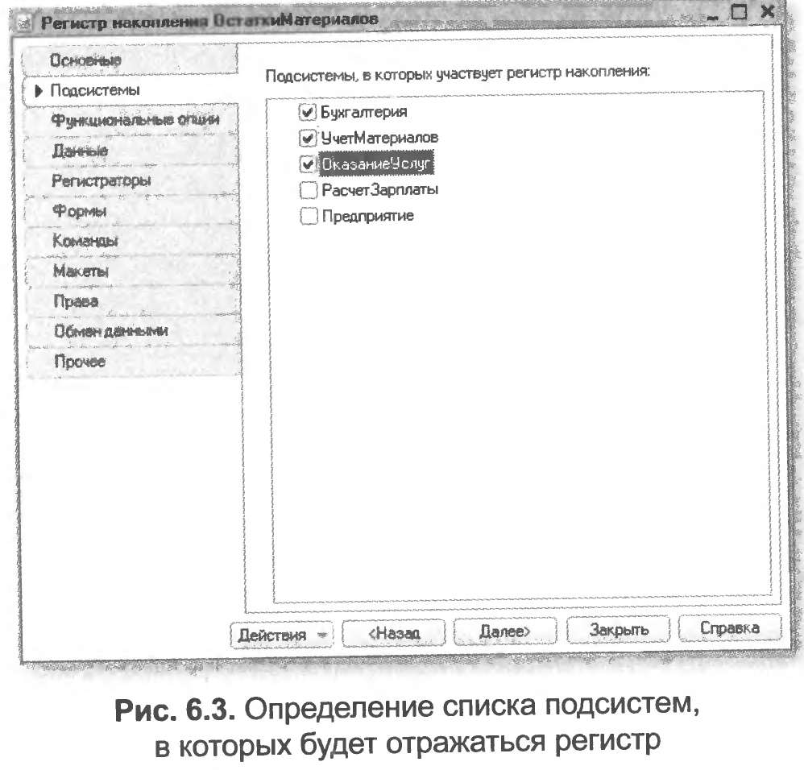
- Делим закладку Данные и перейдем к созданию структуры регистра. Создадим измерения регистра:
■ Материал, тип СправочникСсылка. Номенклатура;
■ Склад, тип СправочникСсылка.Склады.
Для этого выделим ветвь Измерения и нажмем кнопку Добавить в командной панели окна (рис. 6.4).

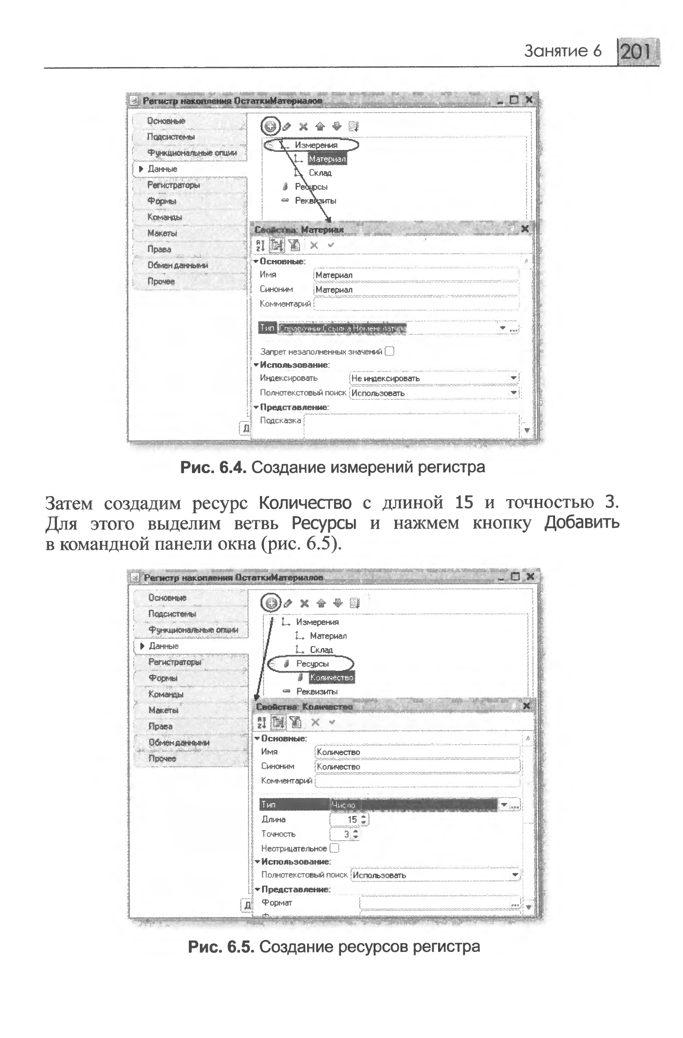

- Затем создадим ресурс Количество с длиной 15 и точностью 3. Для этого выделим ветвь Ресурсы и нажмем кнопку Добавить в командной панели окна (рис. 6.5).

В результате этих действий регистр ОстаткиМатериалов должен иметь следующий вид (рис. 6.6).
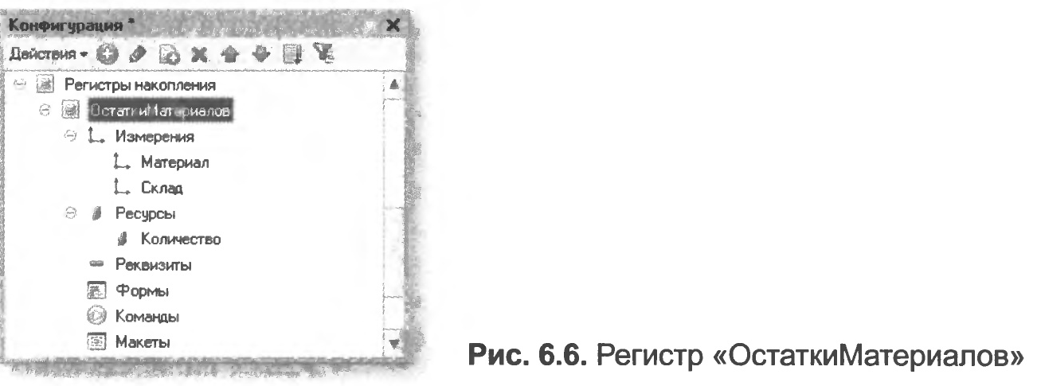

Если вы сейчас попытаетесь запустить 1С:Предприятие в режиме отладки, то система выдаст сообщение об ошибке: «РегистрНакопления.ОстаткиМатериалов: Ни один из документов не является регистратором для регистра». Это сообщение еще раз подтверждает тот факт, что назначение регистра накопления в том, чтобы аккумулировать данные, поставляемые различными документами.

Поэтому мы сформируем движения регистра накопления Остатки Материалов в процессе проведения двух созданных нами документов ПриходнаяНакладная и ОказаниеУслуг.

Движения документа

Движения документа - это записи в регистрах, которые создаются в процессе проведения документа и отражают изменения, производимые документом.

- Откроем окно редактирования объекта конфигурации Документ ПриходнаяНакладная.
- Перейдем на закладку Движения, раскроем список Регистры накопления и отметим регистр накопления ОстаткиМатериалов (рис. 6.7).
Обратите внимание, что сразу после отметки выбранного регистра становится доступной кнопка Конструктор движений. Нажмем ее и воспользуемся этим конструктором.
Конструктор устроен просто. В списке Регистры перечислены регистры, в которых документ может создавать движения. В нашем случае там пока одни регистр ОстаткиМатериалов.
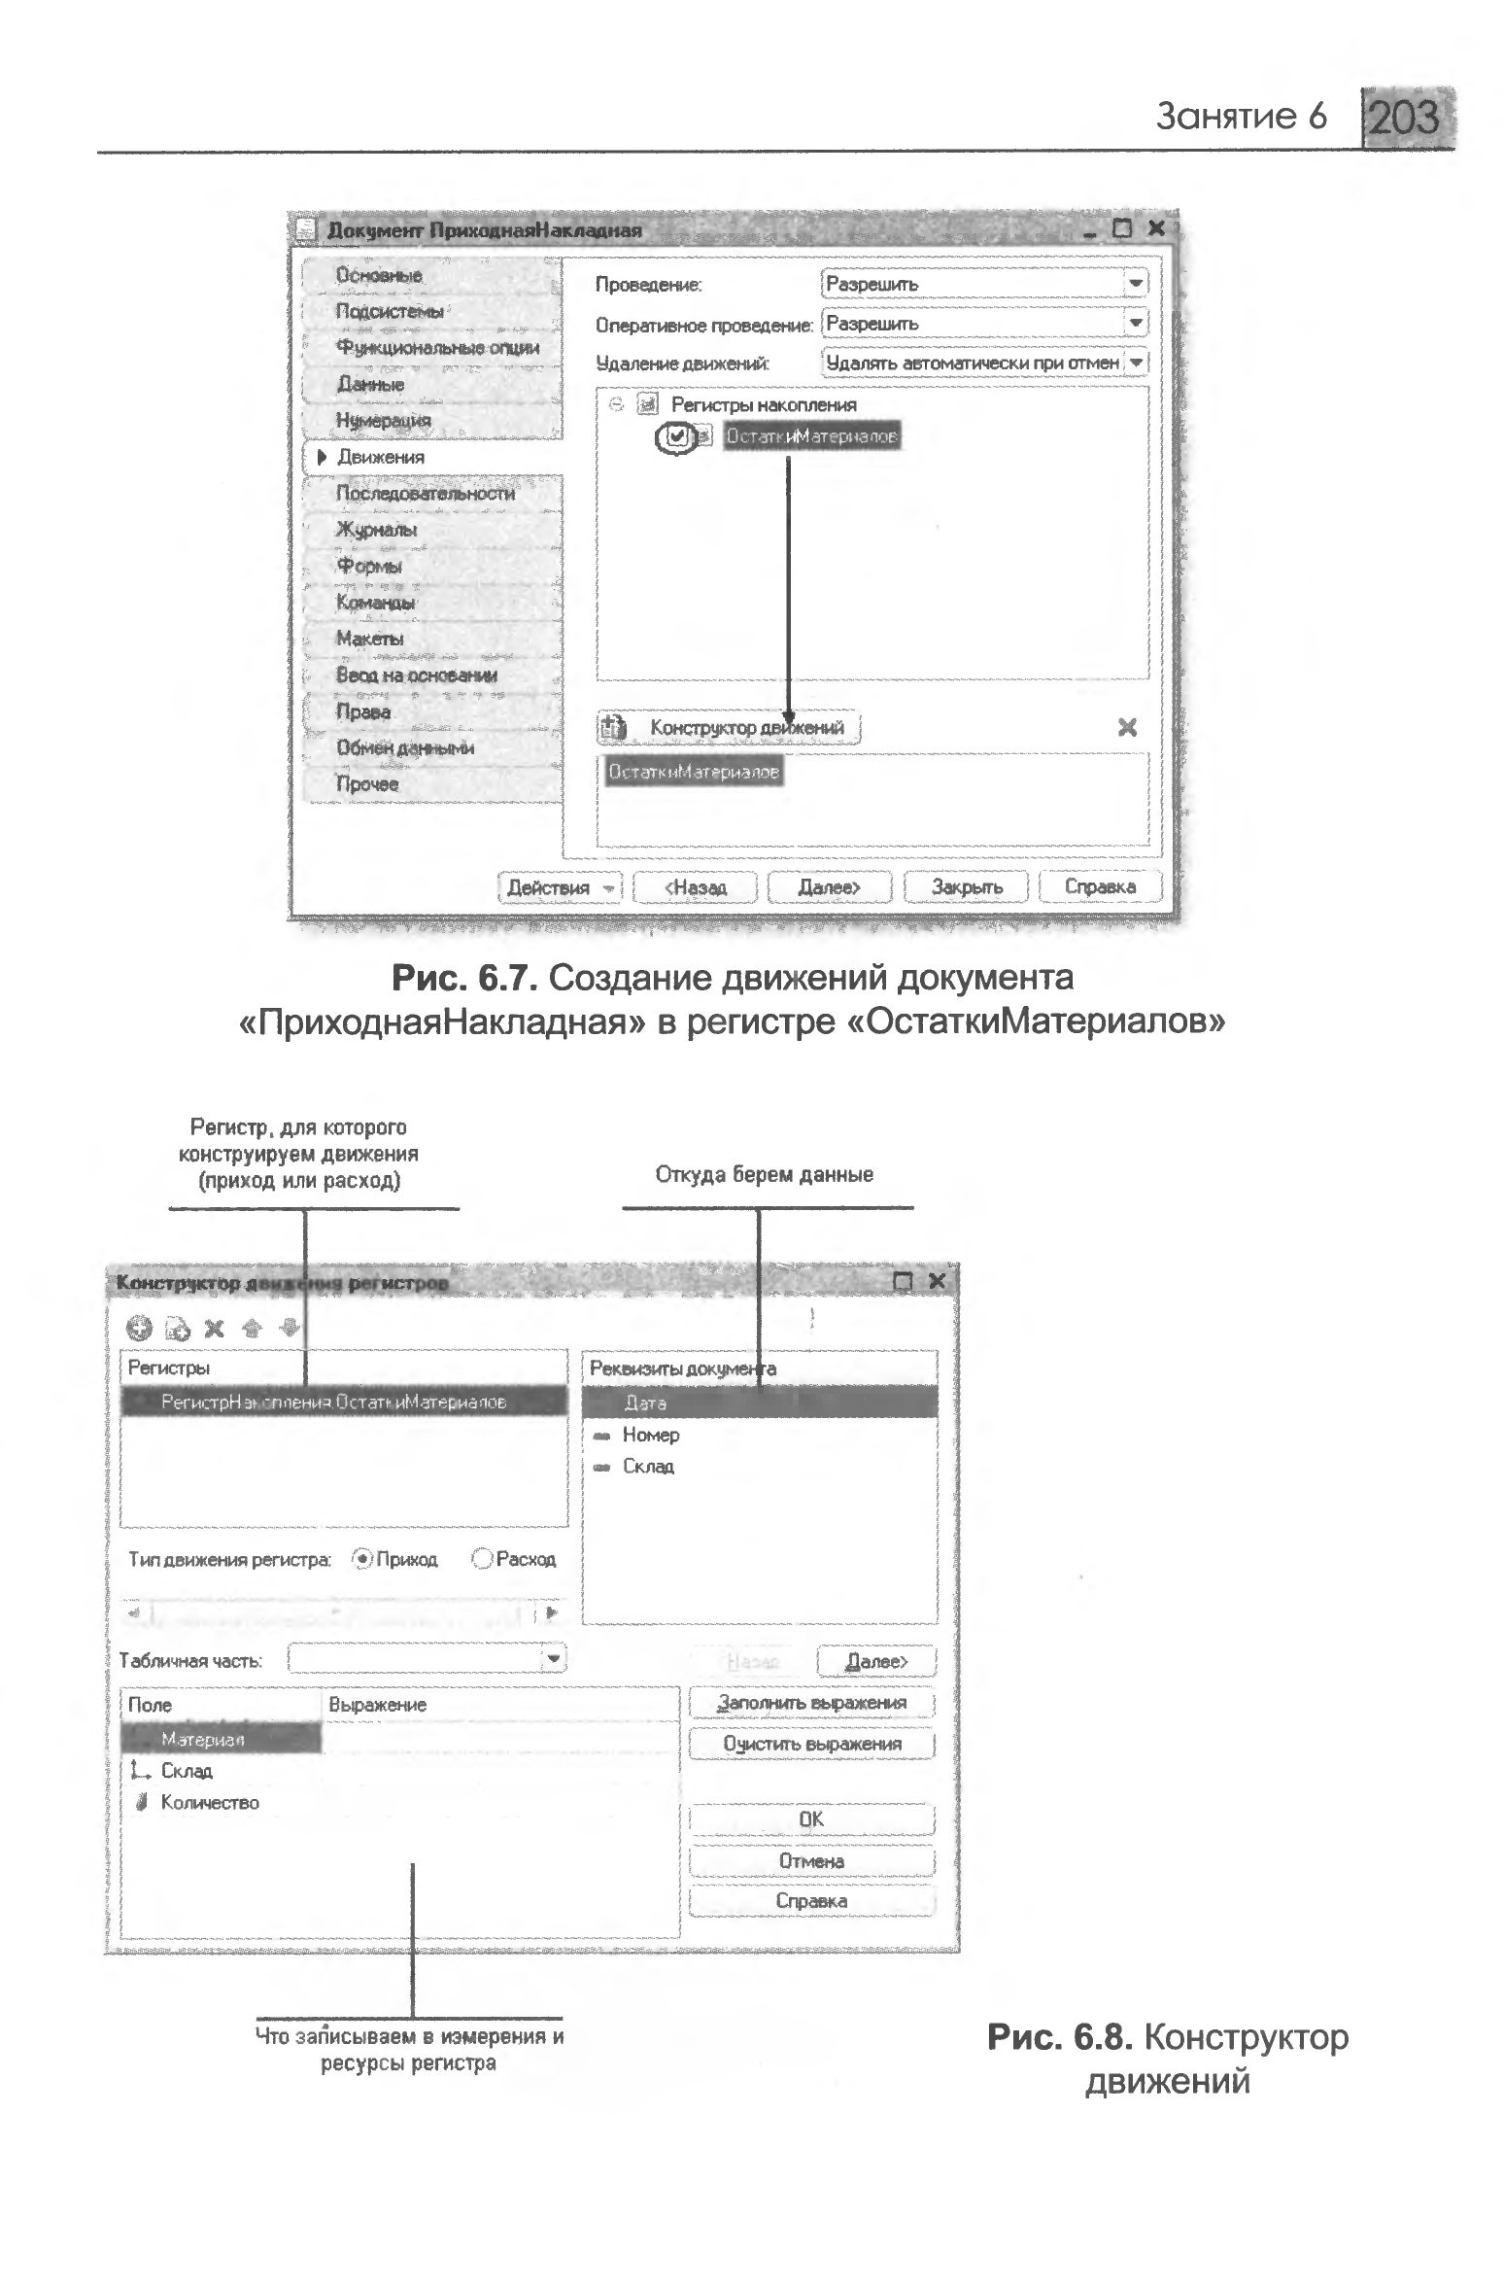

В списке Реквизиты документа должны находиться исходные данные для создания движений реквизиты документа ПриходнаяНакладная.

А в таблице Поле - выражение должны быть заданы формулы, по которым будут вычисляться значения измерений и ресурсов регистра при записи движений (рис. 6.8).

Обратите внимание, что по умолчанию конструктор предлагает нам создавать движения прихода (Тип движения регистра - Приход, символ + рядом с названием регистра) по регистру ОстаткиМатериалов. Это нас вполне устраивает, ведь документ ПриходнаяНакладная и должен приходовать материалы.

- В поле выбора Табличная часть выберем табличную часть нашего документа - Материалы. Список реквизитов документа, который уже заполнен реквизитами шапки документа, автоматически дополнится реквизитами нашей табличной части.
- Теперь нажмем кнопку Заполнить выражения.
В нижнем окне сформируется соответствие полей (измерений и ресурсов) регистра и выражений для их расчета (рис. 6.9).
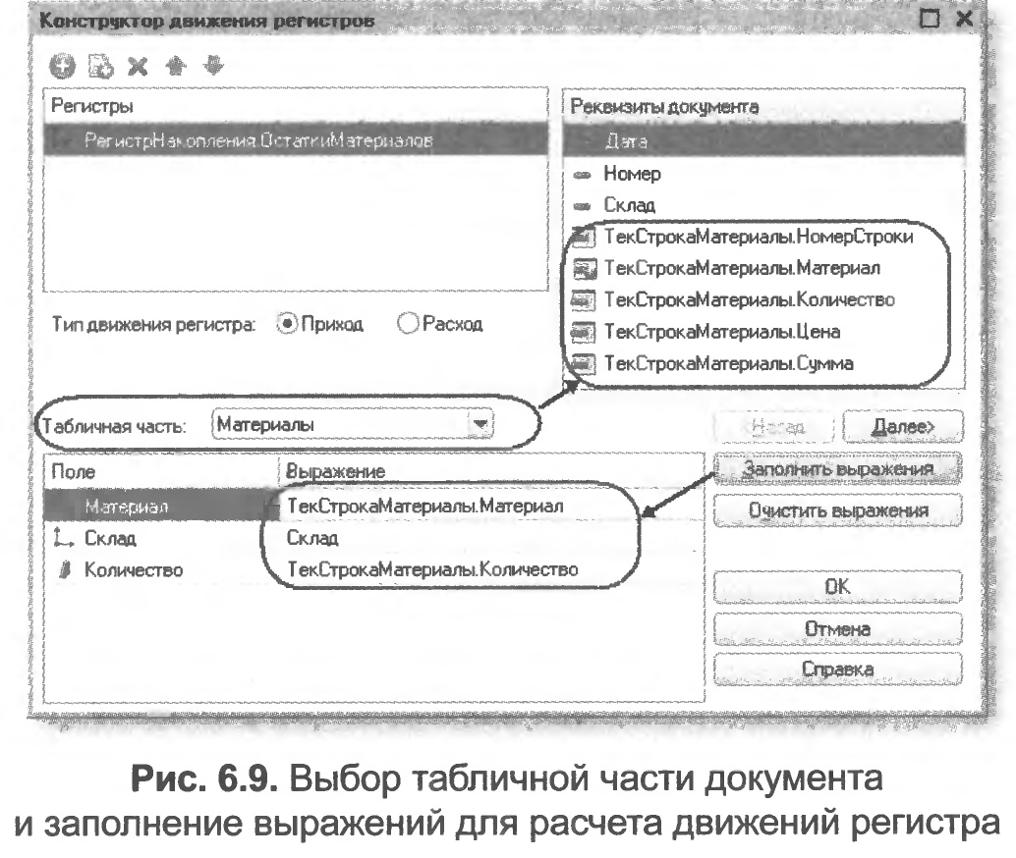
Как видите, конструктор движений установил соответствия подходящим образом: в качестве материала в регистр будет записан материал из табличной части документа, в качестве склада - склад, указанный в шапке документа, а в качестве количества - количество из табличной части документа.

- Нажмем кнопку ОК и посмотрим, какой текст сформировал конструктор в модуле документа ПриходнаяНакладная (листинг 6.1).
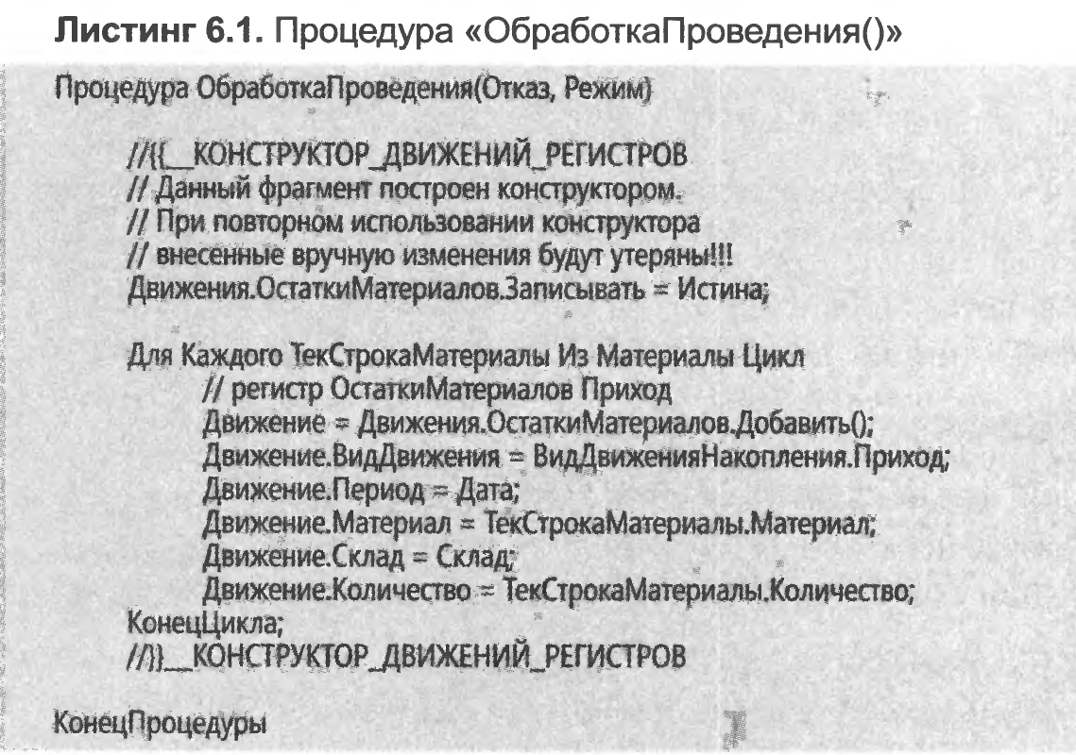
Конструктор создал обработчик события ОбработкаПроведения объекта конфигурации Документ ПриходнаяНакладная. поместил его в модуль объекта и открыл текст модуля.

Событие ОбработкаПроведения являемся одним из важнейших событий, связанных с документом. Это событие возникает при проведении документа. Основное назначение обработчика данного события генерация движений по документу. Выполнение различных операций с данными в процедуре обработчика влияет на состояние учета. Таким образом, именно в эту процедуру разработчик должен поместить собственные алгоритмы преобразования данных, выполняемые в момент проведения документа.

Поясним текст процедуры обработчика.
Объект встроенного языка ДокументОбъект имеет свойство Движения. Оно возвращает объект Коллекция Движений, содержащий коллекцию наборов записей регистров, по которым этот документ может формировать движения.

К конкретному набору записей этой коллекции можно обратиться, указав через точку имя регистра, которому принадлежит этот набор записей. Например, Движения.Остатки Материалов.

Затем через точку можно использовать различные методы набора записей регистра, например. Движения, Остатки Материалов. Добавить(). Метод До6авить() добавляет новую запись в набор записей.

В первой строке процедуры мы устанавливаем свойство Записывать набора записей регистра в значение Истина. То есть в явном виде указываем, что после завершения обработки проведения платформа должна будет записать этот набор записей в базу данных.

Внутри обработчика расположен цикл Для Каждого ... Из ... Цикл. Он предназначен для перебора строк табличной части нашего документа.

В цикле обращение к табличной части документа происходит по имени (Материалы). Переменная ТекСтрокаМатериалы содержит объект с данными текущей строки табличной части документа. Эта переменная создается в начале цикла и меняется по мере его прохождения.
В первой строке тела цикла, используя метод До6авить(), мы добавляем к набору записей, который создает наш документ в регистре, новую запись. Тем самым мы создаем объект РегистрНакопленияЗапись и сохраняем его в переменной Движение.

Используя этот объект, мы можем обратиться к полям этой записи, указав имя поля через точку от этой переменной (например, Движение.Количество).

Причем Движение.Материал, Движение.Склад это измерения регистра. Движение.Количество - это ресурс регистра, а Движение.ВидДвижения и Движение.Период - стандартные реквизиты регистра, которые создаются автоматически.

Чтобы присвоить полям новой записи регистра соответствующие значения полей документа, мы обращаемся к полям табличной части, указав имя поля через точку от переменной ТекСтрокаМатериалы (например, ТекСтрокаМатериалы.Материал).

Заметим, что Склад это реквизит шапки документа, а Дата стандартный реквизит документа, который создается автоматически. Причем в цикле меняются только значения полей табличной части документа ТекСтрокаМатериалы.Материал и ТекСтрокаМатериалы.Количество. Остальные поля не меняются, так как относятся к документу в целом и не зависят от текущей строки табличной части документа.

ВидДвиженияНакопления.Приход - это значение системного перечисления, которое определяет вид движения регистра накопления как Приход.

Таким образом, мы присваиваем нужные значения всем полям новой записи. После перебора всех строк документа (после завершения цикла) в этом наборе записей (Движения.Остатки Материалов) будет содержаться столько записей, сколько строк в табличной части проводимого документа.

Если мы теперь откроем окно редактирования объекта конфигурации Регистр накопления ОстаткиМатериалов и перейдем на закладку Регистраторы, то в списке документов, созданных в конфигурации, мы увидим отмеченный документ ПриходнаяНакладная, так как мы задали в модуле этого документа формирование движений в регистре ОстаткиМатериалов (рис. 6.10).

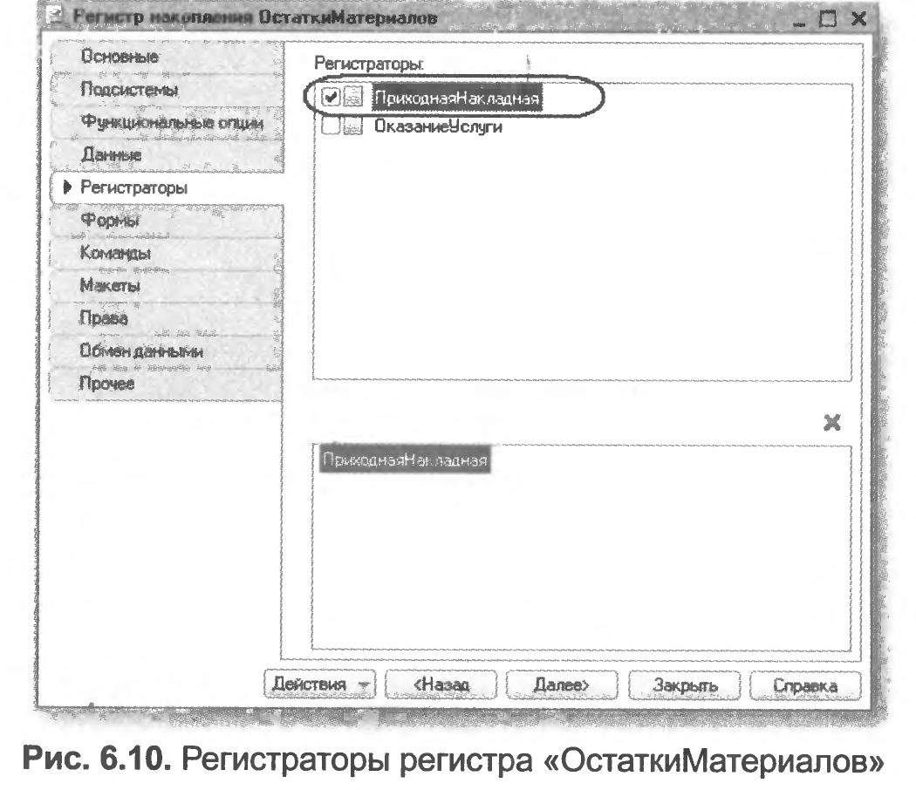
Отредактируем командный интерфейс, чтобы в подсистемах Бухгалтерия, Оказание услуг и Учет материалов была доступна ссылка для просмотра записей нашего регистра накопления.

- В дереве объектов конфигурации выделим ветвь Подсистемы, вызовем ее контекстное меню и выберем пункт Все подсистемы.
- В открывшемся окне слева в списке Подсистемы выделим подсистему УчетМатериалов.
Справа в списке Командный интерфейс отразятся все команды выбранной подсистемы.
- В группе Панель навигации.Обычное включим видимость у команды Остатки материалов и мышью перетащим ее в группу Панель навигации. См.также (рис. 6.11).

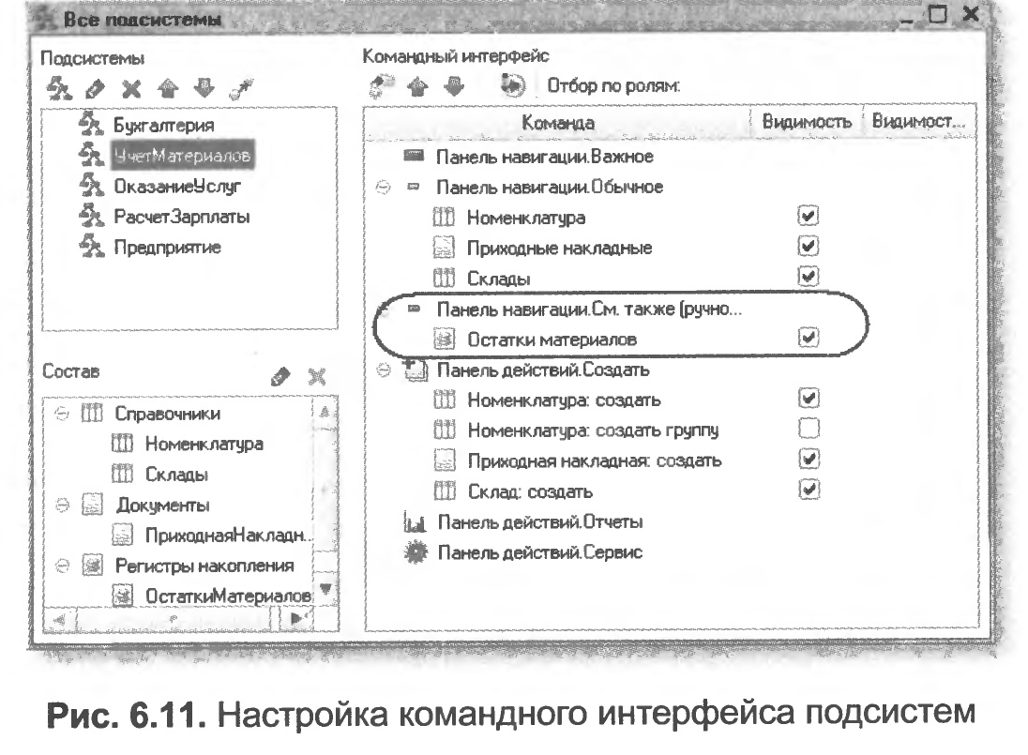

Действительно, команды открытия регистров накопления не так часто используются, и поэтому лучше их перенести в группу См.также панели навигации разделов интерфейса.

- Аналогично, выделив подсистемы ОказаниеУслуг и Бухгалтерия, в панели навигации в группе Обычное включим видимость у команды Остатки материалов и перенесем ее в группу См.также.

В режиме 1С:Предприятие

- Запустим 1С:Предприятие в режиме отладки и протестируем внесенные нами изменения.
В открывшемся окне 1С: Предприятия мы видим, что в панели навигации в группе См.также разделов Бухгалтерия, Оказание услуг и Учет материалов появилась команда для открытия списка регистра Остатки материалов (рис. 6.12).

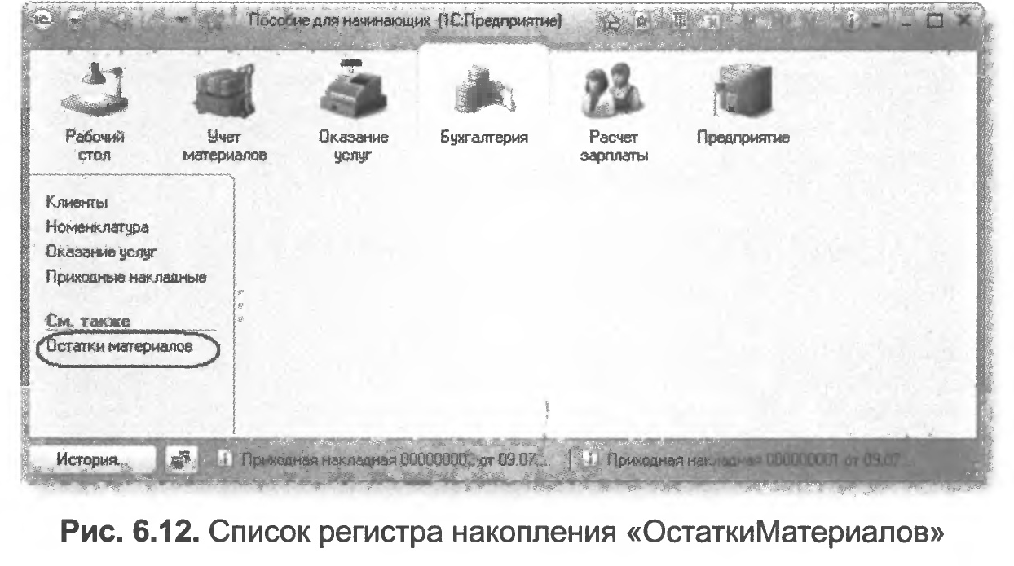
- Чтобы проследить связь между проведением документа и накоплением информации в регистре, откроем список приходных накладных, выполнив команду Приходные накладные в разделе Бухгалтерия.

- Откроем Приходную накладную № 1 и нажмем Провести и закрыть, то есть перепроведем ее. То же самое сделаем для Приходной накладной № 2.
Перепровести документы можно и не открывая документов. Для этого нужно выделить нужный документ в списке (или выделить мышью группу документов, удерживая клавишу Ctrl), нажать кнопку Все действия в командной панели формы списка и выбрать пункт Провести (рис. 6.13).

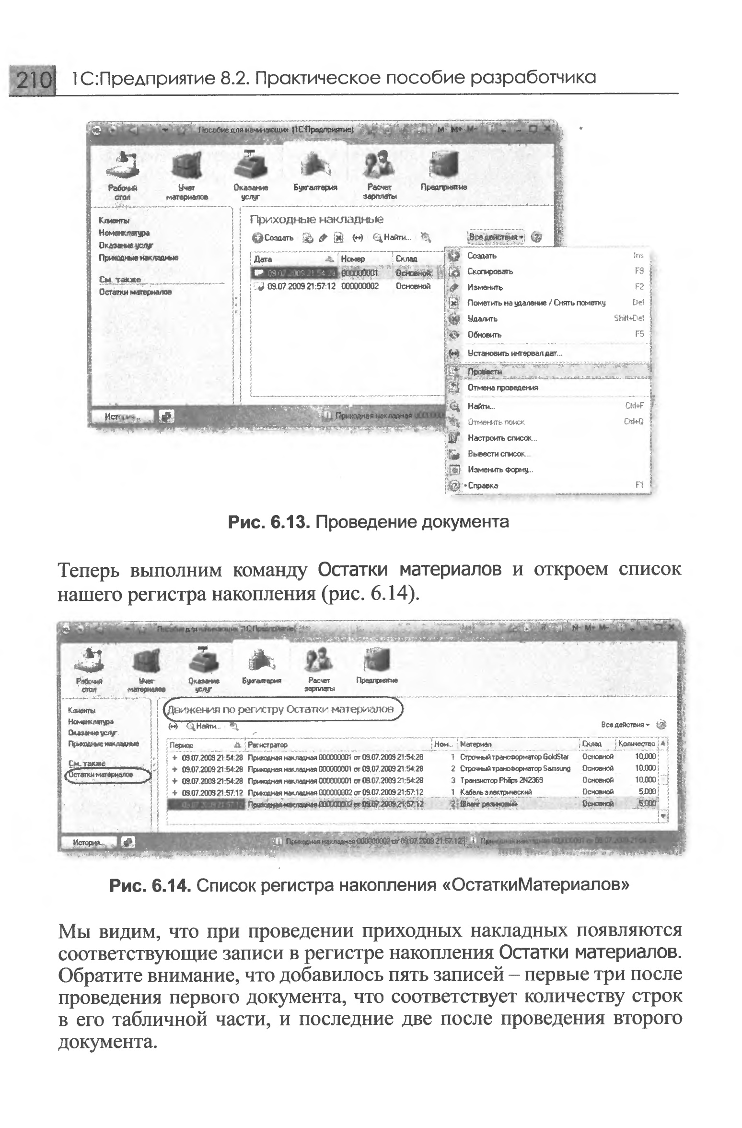
- Теперь выполним команду Остатки материалов и откроем список нашего регистра накопления (рис. 6.14).

Мы видим, что при проведении приходных накладных появляются соответствующие записи в регистре накопления Остатки материалов. Обратите внимание, что добавилось пять записей - первые три после проведения первою документа, что соответствует количеству строк в его табличной части, и последние две после проведения второго документа.

Все поля регистра заполнились данными документов так, как мы задали в обработчике проведения документа ПриходнаяНакладная. Пиктограмма со таком + слева от каждой записи указывает на тип движения - Приход.

Как мы видим, заголовок формы списка записей регистра соответствует заданному нами в свойстве Расширенное представление списка для этого регистра.

Команда перехода к движениям в форме документа

В режиме Конфигуратор

При реальной работе записей в регистре Остатки Материалов будет много, и будет трудно понять, какие записи относятся к определенному документу.

Поэтому наряду с общим списком регистра хотелось бы иметь возможность вызывать из формы документа список регистра, в котором показаны движения, произведенные только этим документом.

- Чтобы реализовать такую возможность, вернемся в конфигуратор и откроем форму документа ПриходнаяНакладная.
В левом верхнем окне перейдем на закладку Командный интерфейс.
- В разделе Панель навигации раскроем группу Перейти и увидим команду для открытия списка регистра накопления Остатки материалов. Эта команда была автоматически помещена в панель навигации формы документа, так как он является регистратором, то есть создает движения в нашем регистре.
- Установим свойство Видимость для этой команды (рис. 6.15).
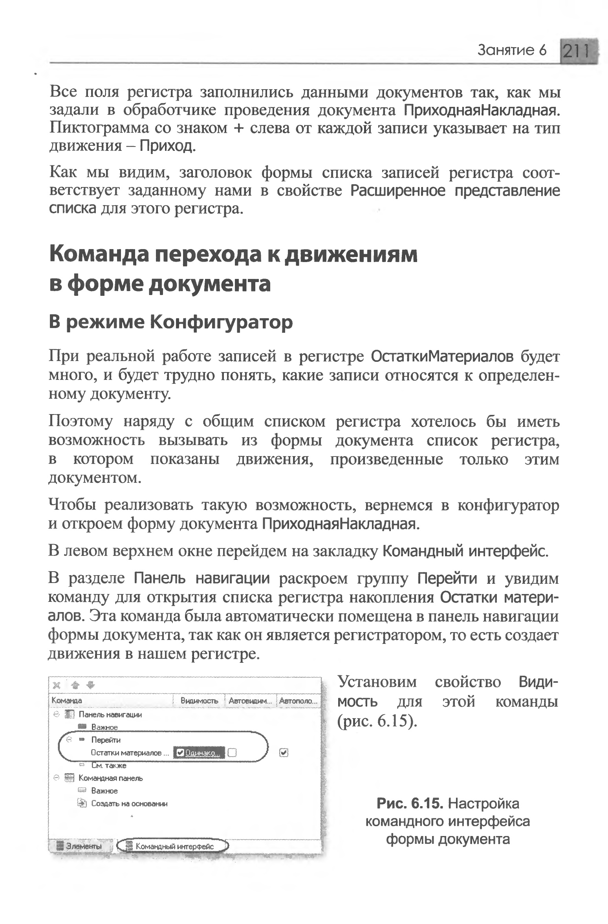

В режиме 1С:Предприятие

- Запустим 1С:Предприятие в режиме отладки и откроем Приходную накладную № 2 (рис. 6.16).

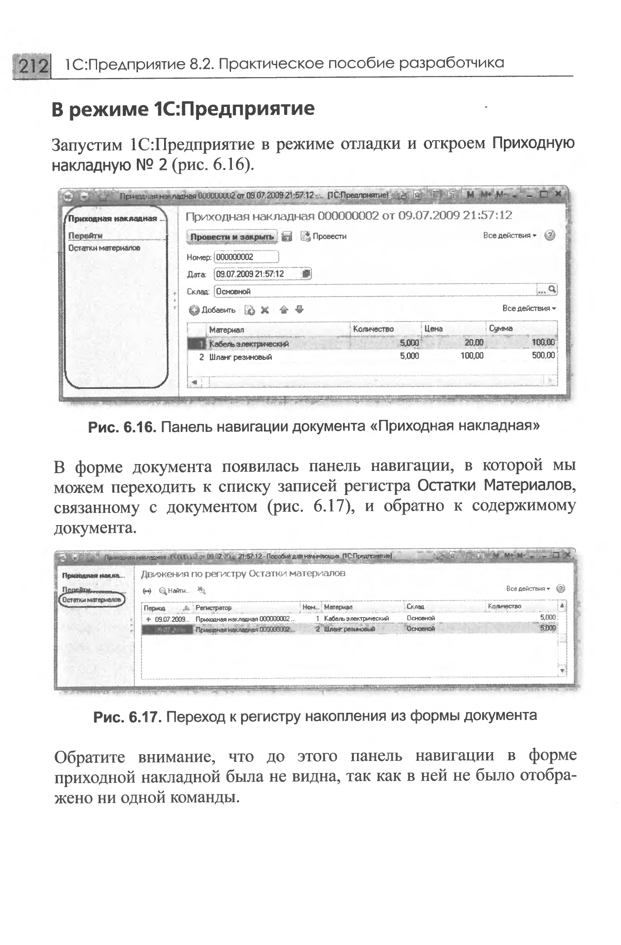

- В форме документа появилась панель навигации, в которой мы можем переходить к списку записей регистра Остатки Материалов, связанному с документом (рис. 6.17), и обратно к содержимому документа.
Обратите внимание, что до этого панель навигации в форме приходной накладной была не видна, так как в ней не было отображено ни одной команды.

Движения документа «Оказание услуги»

Теперь мы аналогичным образом создадим движения документа ОказаниеУслуги. Для этого потребуется выполнить уже знакомые нам действия.

В режиме Конфигуратор

- Откроем окно редактирования объекта конфигурации Документ ОказаниеУслуги.
- Перейдем на закладку Движения и в списке регистров конфигурации отметим регистр накопления ОстаткиМатериалов.
- Нажмем кнопку Конструктор движений.
- В открывшемся окне конструктора изменим тип движения регистра на Расход, так как документ ОказаниеУслуги должен расходовать материалы. Пиктограмма слева от названия регистра изменится на знак -.
- В поле выбора Табличная часть выберем табличную часть нашего документа ПереченьНоменклатуры.
Список реквизитов документа, который уже заполнен реквизитами шапки документа, автоматически дополнится реквизитами нашей табличной части.
- Теперь нажмем кнопку Заполнить выражения.
В нижнем окне сформируется соответствие полей (измерений и ресурсов) регистра и выражений для их расчета. Однако при автоматическом заполнении поле Материал не заполнится.

Так происходит потому, что имя поля табличной части - Номенклатура не совпадает с именем измерения регистра - Материал. Если мы оставим это так, как есть, то в регистре накопления в строках с типом Движение регистра - расход номенклатура фиксироваться не будет.
- Чтобы избежать этого, нужно выделить поле регистра Материал и в окне Реквизиты документа дважды щелкнуть по строке ТекСтрокаПереченьНомеклатуры. Номенклатура. Таким образом, номенклатура для движений регистра накопления будет выбираться из табличной части документа (рис. 6.18).
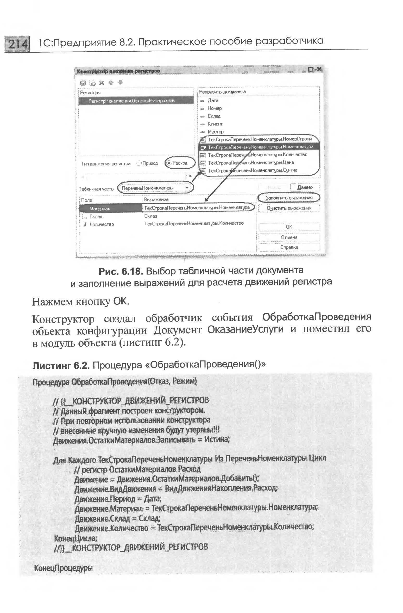

- Нажмем кнопку ОК. Конструктор создал обработчик события ОбработкаПроведения объекта конфигурации Документ ОказаниеУслуги и поместил его в модуль объекта (листинг 6.2).
Обратите внимание, что строка Движение.ВидДвижения=ВидДвиженияНакопления.Расход определяет вид движения регистра накопления, производимый этим документом как Расход, а в остальном процедура обработчика документа ОказаниеУслуги идентична обработчику документа Приходная Накладная (см. листинг 6.1), подробно разобранному нами ранее.

- Отредактируем командный интерфейс формы документа, чтобы в панели навигации формы иметь возможность переходить к списку записей регистра Остатки Материалов, связанному с документом.
Для этого откроем форму документа ОказаниеУслуги.
- В левом верхнем окне перейдем на закладку Командный интерфейс.
- В разделе Панель навигации раскроем группу Перейти и установим видимость для команды открытия регистра накопления Остатки материалов.

В режиме 1С:Предприятие

- Запустим 1С:Предприятие в режиме отладки и в разделе Оказание услуг откроем документ Оказание услуги № 1 и нажмем Провести и закрыть, то есть перепроведем его.
- Теперь выполним команду Остатки материалов и откроем список нашего регистра накопления (рис. 6.19).

